## 第19课　阿房宫赋

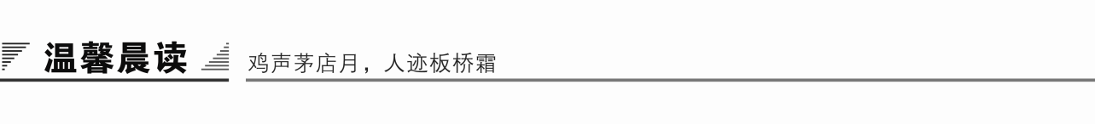

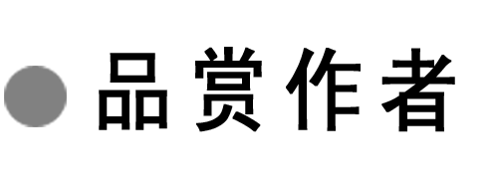

十年一觉扬州梦

熟读史书，看透时局，杜牧无法力挽狂澜，无奈只得将一腔悲愤交于酒肆。杜牧不仅以饮酒来对这个腐败的社会进行消极抗争，同时也以一种不拘细行、放纵的生活行为来傲视人生，以纵情声色来掩饰自己孤寂的灵魂。他忧国忧民的抱负却在扬州这一片歌舞升平的花红酒绿中淹没了。

杜牧当时所写的《遣怀》，反映了他以醇酒美人淡忘仕途多舛的失落心情：“落魄江湖载酒行，楚腰纤细掌中轻。十年一觉扬州梦，赢得青楼薄倖名”。“落魄江湖”，可以看出诗人是很不满于自己沉沦下僚、寄人篱下的境遇。但自己无力改变现实，只好流连青楼以忘忧。不知不觉，已是十年了。现在自己要离开了，回头看看，往日的沉湎酒色放浪形骸，如今就像做了一场梦似的。这既有痛苦的回忆，也有醒悟后的感伤。“赢得”二字，也许调侃之中含有不堪回首的辛酸、自嘲和悔恨。政治消磨了一个昂然的青年，十年，对胸怀大志的杜牧来说，是多么漫长而珍贵，他本可以为国家做出多少事。而今空怀壮心，无处施展，大好时光只能虚掷于青楼歌馆中，这是一种怎样的无奈与悲哀！

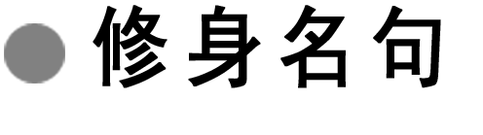

为　学

1．躬自厚而薄责于人，则远怨矣。

——《论语》

赏读：干活抢重的，有过失主动承担主要责任是“躬自厚”，对别人多谅解多宽容，是“薄责于人”，这样的话，就不会互相怨恨。

2．贤者小学以明，不贤者废学为昏。

——方孝孺《逊志斋集》

赏读：贤能的人稍微学学就明白，不贤明的人废弃学习变得昏暗。

3．夫耳闻之，不如目见之；目见之，不如足践之。

——刘向《说苑》

赏读：耳朵听的，不如亲眼见的；亲眼见的，不如脚踏实地去做一做。提倡人们要亲自调查研究，掌握第一手资料。

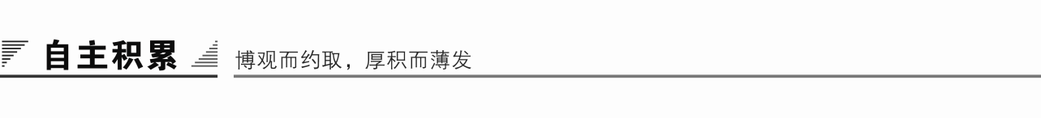

知识卡片

1．作家作品

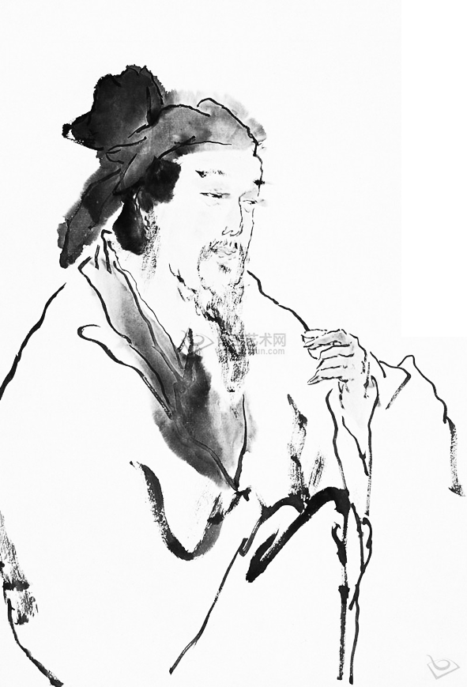杜牧(803—852)，字牧之，号樊川居士，汉族，唐京兆万年(今陕西西安)人，唐代诗人。杜牧人称“小杜”，以别于杜甫。与李商隐并称“小李杜”。因晚年居长安南樊川别墅，故后世称“杜樊川”。穆宗长庆二年(822)，杜牧20岁时，已经博通经史，尤专注于治乱与军事。23岁写《阿房宫赋》。文宗大和二年(828)，26岁进士及第。同年又考中贤良方正直言极谏科。授弘文馆校书郎、试左武卫兵曹参军。冬季，入江西观察使沈传师幕，后随其赴宣歙观察使任，为幕僚。大和七年(833)，淮南节度使牛僧孺辟为推官，转掌书记，居扬州，颇好宴游。大和九年，为监察御史，分司东都。开成二年，入宣徽观察使崔郸幕，为团练判官。旋官左补阙、史馆修撰、膳部比部员外郎。武宗会昌二年(842)，出为黄州刺史。后任池州、睦州刺史。为政能兴利除弊，关心人民。宣宗大中二年(848)，得宰柏周墀之力，入为司勋员外郎、史馆修撰，转吏部员外郎。大中四年，出为湖州刺史。次年，被召入京为考功郎中、知制诰。第三年，迁中书舍人。岁暮卒于长安，终年五十岁。

作品著有《樊川文集》。

2．背景简介

《阿房宫赋》作于唐敬宗宝历元年，即公元825年。杜牧在《上知己文章启》中说：“宝历大起宫室，广声色，故作《阿房宫赋》。”唐敬宗李湛十六岁继位，善于击球，喜手搏，往往深夜捕狐，与宦官嬉戏终日，贪好声色，大兴土木，游宴无度，不理朝政，求访异人，希望获得不死之灵药，曾在长安洛阳有兴修宫殿的庞大计划。后因平卢成德节度使借口“以兵匠助修东都”想趁机夺取洛阳，才作罢。作者预感到唐王朝的危险局势与黑暗现实，就写了这篇赋。此赋表面上写秦因修建阿房宫，挥霍无度，贪色奢侈，劳民伤财，终至亡国，实则是借秦之故事讽唐之今事，规劝唐朝的当政者，要以古为鉴，不能哀而不鉴，最终只能落得“后人而复哀后人也”的结局。本文借写阿房宫的兴建与毁灭，揭露了秦朝统治者的穷奢享乐，并借古讽今，阐述了天下兴亡的道理，警诫唐朝的统治者不要只图自己奢侈享乐，重蹈覆辙。但是杜牧的忠告没有使统治者悔改。两年后，王死，半个世纪后，黄巢起义，唐王朝与秦王朝一样归于灭亡。

预习作业

1．字音识记

①辇车(　　)　　②媵嫱(　　)　　③鼎铛(　　)

④逦迤(　　) ⑤锱铢(　　) ⑥庾(　　)

⑦梁椽(　　) ⑧珠砾(　　)

答案　①niǎn　②yìnɡ　③chēnɡ　④lǐ yǐ　⑤zī　⑥yǔ　⑦chuán　⑧lì

2．古今异义

①各抱地势，钩心斗角

古义：__________________　今义：____________________________

②一日之内，一宫之间，而气候不齐。

古义：__________________　今义：____________________________

③燕赵之收藏，韩魏之经营

古义：__________________　今义：____________________________

④齐楚之精英

古义：__________________　今义：____________________________

⑤可怜焦土

古义：__________________　今义：____________________________

⑥覆压三百余里，隔离天日

古义：__________________　今义：____________________________

答案　①古义：指宫室结构的参差错落，精巧工致　今义：各用心机，互相排挤　②古义：指天气冷暖　今义：一定地区里经过多年观察所得到的概括性的气象情况。它与气流、纬度、海拔、地形等有关　③古义：金玉珠宝等物　今义：筹划、组织并管理　④古义：指金玉珠宝等物　今义：精华；出类拔萃的人　⑤古义：可惜　今义：值得怜悯　⑥古义：遮断，遮蔽　今义：不让聚在一起，使继绝往来；避免接触

3．一词多义

(一)实词

(1)一

①六王毕，四海一 (　　　　)

②楚人一炬，可怜焦土 (　　　　)

③黄鹤一去不复返 (　　　　)

④而或长烟一空，皓月千里 (　　　　)

⑤下饮黄泉，用心一也 (　　　　)

⑥合从缔交，相与为一 (　　　　)

答案　①统一　②数词　③一旦　④全，都　⑤专一

⑥一体

(2)爱

①秦爱纷奢，人亦念其家 (　　　　)

②使秦复爱六国之人 (　　　　)

③不爱珍器重宝肥饶之地 (　　　　)

④晋陶渊明独爱菊 (　　　　)

答案　①喜爱　②爱护　③吝惜　④喜欢

(3)族

①族秦者秦也，非天下也 (　　　　)

②士大夫之族，曰师曰弟子云者 (　　　　)

③山东豪俊，遂并起而亡秦族矣 (　　　　)

答案　①灭族　②类　③家族

(二)虚词

(1)焉

①盘盘焉，囷囷焉，蜂房水涡 (　　　　)

②或师焉，或不焉 (　　　　)

③且焉置土石 (　　　　)

④焉用亡郑以陪邻 (　　　　)

⑤积土成山，风雨兴焉 (　　　　)

答案　①……的样子　②助词　③哪里　④怎么　⑤兼词，于之

(2)而

①骊山北构而西折 (　　　　)

②不敢言而敢怒 (　　　　)

③谁得而族灭也 (　　　　)

④授之书而习其句读者 (　　　　)

⑤学而时习之，不亦说乎 (　　　　)

答案　①表承接　②表转折　③表顺承　④表并列

⑤表递进

4．文言句式

①灭六国者六国也，非秦也 (　　　　)

②戍卒叫，函谷举 (　　　　)

③有不见者，三十六年 (　　　　)

④使负栋之柱，多于南亩之农夫 (　　　　)

答案　①判断句　②被动句　③省略句　④介词结构后置

5．词类活用

①六王毕，四海一：____________________________________________

②骊山北构而西折：____________________________________________

③辇来于秦：__________________________________________________

④朝歌夜弦：__________________________________________________

⑤后人哀之而不鉴之：__________________________________________

⑥族秦者秦也：________________________________________________

答案　①数词作动词，统一　②名词作状语，向北、向西　③名词作状语，乘辇车　④名词作动词，吟唱、弹奏　⑤意动用法，以……为鉴　⑥名词作动词，灭族

6．文白对照

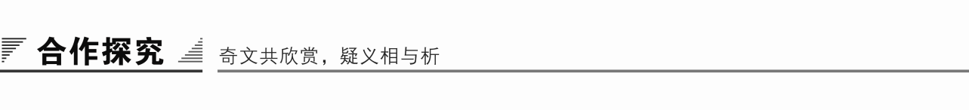

F:\2015赵瑊\同步\语文\创新 中国古代诗歌散文欣赏(人教选修)\word\文本助读1.TIF

本文通过描写阿房宫的兴建及其毁灭，总结了秦朝统治者骄奢亡国的历史经验，借古讽今，警告唐统治者勿重蹈秦朝灭亡的覆辙。

F:\2015赵瑊\同步\语文\创新 中国古代诗歌散文欣赏(人教选修)\word\文本助读3.TIF

结构图示

阿房宫赋借古讽今　铺采摛文　体物言志

重点突破

一、文章前两段对阿房宫进行了铺陈夸饰的描写，请分析是从哪些方面进行描写的，有何作用。

提示　前两段分别写了宫殿建筑、宫内生活两个方面。写宫殿建筑，所铺陈夸饰的一些方面，是要极力写出亡秦统治者所追求的，是规模的宏大雄伟，楼阁廊檐的精妙密集，长桥复道的美丽冥迷，歌台舞榭的繁多美盛，而这一切，是不惜倾“六国”的财富，“四海”的人力、物力来兴建的，可见他“纷奢”到了什么程度。写宫内生活，主要写宫人，写珍宝。写宫人，所铺陈夸饰的，是要突出她们来源之众广，生活之空虚，命运之悲惨，来反映秦皇荒淫的罪恶到了什么程度；写珍宝，所铺陈夸饰的，要突出秦皇奢靡的罪恶到了什么程度。

这两段属于“体物”部分，是后面议论的基础。它的作用，是为秦皇荒淫奢靡自取灭亡的中心思想的揭示预做铺垫，给读者以充分具体形象的感受。

二、第三段承上启下，连接上两段的铺叙和下一段的议论，请分析这一段的句法和表现手法有什么特点。

提示　第三段用“嗟乎”紧承上两段的铺叙，转入对秦亡教训的议论，并领起后文一叹再叹的笔调。这一段，同前两段一样，也运用了骈文的四言句法，采用了铺陈、夸张、排比的手法，但散文的笔法更多，散文的气脉更足，“文赋”的特点更为鲜明。

三、《阿房宫赋》，是为了用秦王朝灭亡的历史教训讽喻朝政。为什么还说“楚人一炬，可怜焦土”？

提示　现代文中的“可怜”是“值得怜悯”的意思，但在文言中除解释“值得怜悯”外，还有可爱、可惜的意思。这里的“可怜”解释为“可惜”。作者用这二字，使无限感慨充溢于字里行间。一度威震四海的秦王朝在农民起义的冲击下土崩瓦解，迅速灭亡；覆压三百余里的阿房宫，也在一场烈火之中化为灰烬。秦朝速亡的史实说明，不能爱民，难图久安。但是，当时的唐朝统治者无视历史教训，沉湎声色，又大起宫室，身居积薪之上，仍以为安。历史兴亡，激荡胸中；目睹现实，感慨万端。神奇瑰丽之阿房宫付之一炬令人可惜，显赫一时的秦王朝毁于一旦令人可叹。前事不忘，后事之师，不意今人又在步秦人之后尘，唐王朝的命运不也令人担忧吗？“楚人一炬，可怜焦土”，作者的不安与忧愤溢于言表。辞赋不同于论文，许多地方并不直说，读时需细加玩味，方能体会作者的用心。

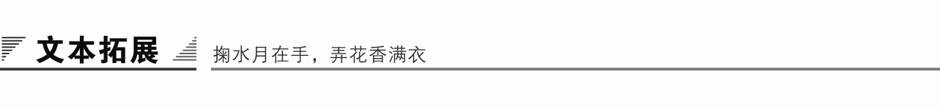

1．阅读延伸

只缘身在此山中

自从伊拉克被美英联军占领以后，全世界都很震惊，住在天庭的各位古代名士也不闲着，频频召开座谈会。这不，今天又由孔子主持了一个讨论会。讨论的话题是：秦始皇建立的秦帝国为什么会灭亡。

话题一提出，坐在首席的贾谊就坐不住了，十分激动又十分自信地说：“秦亡之根本，陈涉造反也。孰不知陈涉斩木为兵，揭竿为旗，天下云集响应，赢粮而景从，于是山东诸国遂并起而亡秦族矣。由此观之，秦亡，因此子反也。”

“太傅此言差矣。”下首的杜牧胸有成竹地说，“吾读遍史诗，得到秦亡的原因。岂不闻秦爱纷奢，然人亦念其家，而秦取之尽锱铢，用之如泥沙。于是建阿房，修皇陵，致使天下之人不敢言而敢怒。才导致戍卒叫，函谷举，楚人一炬，可怜焦土的结局。吾之观比您深思数层，服否？”

“慢来！”未等不服气的贾谊答语，文学大师苏洵厉声喝住，然后拍着胸脯说，“公之言也未必就对。六国破灭之时，非兵不利，战不善，弊在赂秦也。赂秦而力亏，破灭之道也，因此有人说：不赂者以赂者丧。故曰：弊在赂秦。由此观之，秦在六国并存之时就懂得如何行贿、受贿。到秦统一宇内，平定八方以后，有赵高这等行贿高手，又有李斯这等受贿的高官，秦能至万世么？几千年以后的凡人陈希同，王宝森，王怀忠诸子，不也因为‘贿赂’二字而败吗？所以我认为‘贿赂’是秦灭之因。”

“非也，非也。”魏征轻轻摇着头说，“吾坚信，秦亡之因是因始皇未得吾谏太宗十思疏。若始皇得此疏，必不会受小人蒙蔽，则会选能而任之，择善而从之，则秦国上下必会智者尽其谋，勇者竭其力，仁者播其惠，信者效其忠，则天下就可垂拱而治，又岂能亡乎？呜呼！秦亡，因无治世能臣也。”(他很自信地说)

亚圣孟子问：“公乘过时间机器乎？”魏征一愣，“没有。”孟子于是微闭双目，成竹在胸地说：“吾乘时间机器到秦帝国游了一回，看见狗彘食人食而不知检，途有饿殍而不知发，秦贵族视之竟说，非我也，岁也。呜呼，秦国方统一四海，平定八方，未固根本。暴政施行，天皆怨，才至于亡，勿施仁政之国必灭也……”

“子勿多言！”西楚霸王项羽怒目而立，“‘胜者王，败者寇’，自然之理也，何来这么多言论。”

诸公混乱，怨怒，场面混乱。

“静一静！静一静！”孔子发言了，“诸公岂不闻苏轼有诗曰：‘横看成岭侧成峰，远近高低各不同。不识庐山真面目，只缘身在此山中。’诸公之言都是有理有据的，但大家又都太自信，只站在一个位置看问题，因此，对问题认识得不够全面，我希望大家在相信自己的同时，也听取一下别人的意见，择其善者而从之，其不善者而改之。那样，我们才能够提高自己，使我们立于不败之地。好了，会议到此为止，下回再议，望诸公都有所提高。散会！”

【赏析】　作者别出心裁，巧用讨论会的形式将古代名士一一展现在读者面前，对于秦帝国灭亡的原因，贾谊、杜牧、苏洵、魏征、孟子、项羽各抒己见，充分展示了自己的个性，作者巧妙地运用了所学的文章，顺手拈来，涉笔成趣，篇末水到渠成借用孔子的总结，紧扣文题，在相信自己的同时，也听取别人的意见，“择其善者而从之，其不善者而改之”。引用诗句，令人耳目一新。

2．写作迁移

【角度】　灭六国者六国也，非秦也；族秦者秦也，非天下也。嗟乎！使六国各爱其人，则足以拒秦；使秦复爱六国之人，则递三世可至万世而为君，谁得而族灭也？秦人不暇自哀，而后人哀之；后人哀之而不鉴之，亦使后人而复哀后人也。

这是作者面对历史发出的慨叹，这也是作者对当朝统治者的讽谏。历史就是一面镜子。

请以此为感悟，写一段文字。

【写作示例】

以史为鉴，面向未来

“历史的灾难无不以历史的巨大进步来补偿。”我们应该一起来揭露侵略者的罪恶，叩问冷漠者的良知，敲醒愚昧者的心灵，绝不允许无耻者别有用心地扭曲历史，绝不允许屈辱的旧梦再现，绝不允许重蹈践踏人权、亵渎文明和破坏正义的覆辙。历史教育的重要任务是培育和教化每一个公民对其国家、其历史、其祖先、其民族具有认同感、自尊感、尊严感、耻辱感，亦即形成“国民意识”。学习历史的意义主要有丰富自我、发展个性、减少失误、加速成长、承担使命、自觉人生等方面。

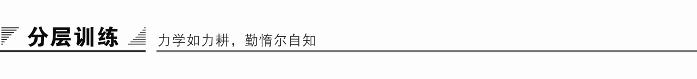

(时间：45分钟　满分：60分)

积累与运用

一、选择题(每题3分，共18分)

1．下列词语中，加点字的注音全都正确的一项是(　　)

A．囷囷焉(qūn)　　　　　　 妃嫔(bīnɡ)

辇车(niǎn) 不霁何虹(jì)

B．横槛(jiàn) 鼎铛(chēnɡ)

矗立(chù) 大笔如椽(yuán)

C．媵嫱(qiánɡ) 珠砾(lì)

粟米(sù) 锱铢必较(zhī)

D．逦迤(lǐ yǐ) 呕哑(ōu yǎ)

缦立(màn) 不辨妍媸(yán)

解析　A．“嫔”读pín。B.“椽”读chuán。C.“锱”读zī。

答案　D

2．下列词语中，没有错别字的一项是(　　)

A．复压　　缦立　　勾心斗角　　高低幂迷

B．不暇 借鉴 春光溶溶 明星荧荧

C．纷奢 锱铢 杳无音信 直栏横槛

D．帛褛 矫固 雷霆乍惊 尽态极言

解析　A．复—覆，勾—钩。B.溶溶—融融。D.褛—缕，矫—骄，言—妍。

答案　C

3．“互文”是指在一定的语言环境中，前后的词可以互相注释，也叫互训。下面各句与“燕赵之收藏，韩魏之经营，齐楚之精英”不属同一类的一项是(　　)

A．架梁之椽，多于机上之工女；钉头磷磷，多于在庾之粟粒。

B．有席卷天下，包举宇内，囊括四海之意，并吞八荒之心。

C．然陈涉瓮牖绳枢之子，氓隶之人，而迁徙之徒也。

D．殚其地之出，竭其庐之入。

解析　A．没有运用“互文”。

答案　A

4．下列各组句子中，加点虚词的含义和用法相同的一组是(　　)

A.

B.

C.

D.

解析　A．形容词词尾，……的样子/兼词，相当于“于此”，有“到这里”之意。B.表并列/表承接。C.成年男子通称，此处有蔑视意/语气助词，表感叹。D.介词，表示比较，相当于“比”。

答案　D

5．下列句子中，加点词的含义与现代汉语相同的一项为(　　)

A．各抱地势，钩心斗角

B．燕赵之收藏，韩魏之经营，齐楚之精英

C．弃掷逦迤，秦人视之，亦不甚惜

D．一日之内，一宫之间，而气候不齐

解析　A．古义：指宫室结构的参差错落，精巧工致。今义：比喻各用心机，互相排挤。B.古义：金玉珍宝等物。今义：“收藏”是“搜集保存”的意思，“经营”是“筹划、组织并管理织”的意思。D.古义：天气冷暖。今义：一定地区里经过多年观察所得到的概括性的气象情况。它与气流、纬度、海拔、地形等有关。

答案　C

6．下列叙述不正确的一项是(　　)

A．《阿房宫赋》的作者是晚唐杰出的诗人、文学家杜牧，号樊川，为有别于杜甫，人称“小杜”，他与同时代另一大诗人李贺并称“小李杜”。

B．《阿房宫赋》借写阿房宫的兴亡，揭露了秦统治者的穷奢极欲，并借古讽今，阐述了天下兴亡的道理，以此讽谏当时统治者戒奢侈行仁政，与西汉贾谊的《过秦论》有异曲同工之妙。

C．赋是一种介于韵文和散文之间的特殊文体，源于《诗经》和《楚辞》，在表达方式上一般总是先极力铺陈描写，最后在篇末画龙点睛，揭示主旨。

D．词采华丽、节奏鲜明、气势酣畅是“赋”共同的特点，赋多用排比、对偶、夸张、比喻等修辞手法，句式多为骈散相间，整散结合，长短不拘，具有极强的艺术表现力。在这一点上，《阿房宫赋》堪称典范之作。

解析　A．他与同时代另一大诗人李商隐并称“小李杜”。

答案　A

二、默写(4分)

7．默写课内名句。

(1)盘盘焉，囷囷焉，蜂房水涡，________________。

(2)鼎铛玉石，____________，____________，秦人视之，亦不甚惜。

(3)秦爱纷奢，人亦念其家。______________，用之如泥沙？

(4)后人哀之而不鉴之，____________。

答案　(1)矗不知其几千万落　(2)金块珠砾　弃掷逦迤　(3)奈何取之尽锱铢　(4)亦使后人而复哀后人也

阅读与鉴赏

三、课内精读(20分，选择题每题3分)

阅读课内语段，回答8～12题。

妃嫔媵嫱，王子皇孙，辞楼下殿，辇来于秦。朝歌夜弦，为秦宫人。①明星荧荧，开妆镜也；绿云扰扰，梳晓鬟也；渭流涨腻，弃脂水也；烟斜雾横，焚椒兰也。雷霆乍惊，宫车过也；辘辘远听，杳不知其所之也。一肌一容，尽态极妍，缦立远视，而望幸焉。有不见者，三十六年。燕赵之收藏，韩魏之经营，齐楚之精英，几世几年，剽掠其人，倚叠如山。一旦不能有，输来其间。鼎铛玉石，金块珠砾，弃掷逦迤，秦人视之，亦不甚惜。

嗟乎！一人之心，千万人之心也。秦爱纷奢，人亦念其家。奈何取之尽锱铢，用之如泥沙？②使负栋之柱，多于南亩之农夫；架梁之椽，多于机上之工女；钉头磷磷，多于在庾之粟粒；瓦缝参差，多于周身之帛缕；直栏横槛，多于九土之城郭；管弦呕哑，多于市人之言语。使天下之人，不敢言而敢怒。独夫之心，日益骄固。戍卒叫，函谷举，楚人一炬，可怜焦土！

呜呼！灭六国者六国也，非秦也；族秦者秦也，非天下也。嗟夫！使六国各爱其人，则足以拒秦；使秦复爱六国之人，则递三世可至万世而为君，谁得而族灭也？秦人不暇自哀，而后人哀之；后人哀之而不鉴之，亦使后人而复哀后人也。

8．下列句子中加点词语的意义和用法，与现代汉语相同的一项是(　　)

A．楚人一炬，可怜焦土 B．江东虽小，地方千里

C．夫祸患常积于忽微 D．冠者五六人，童子六七人

解析　A．可怜：古义为“可惜”。B.地方：古义为“土地方圆”。D.童子：古义为“少年，不到20岁的人”。

答案　C

9．下列各组句子中，加点词的意义和用法相同的一组是(　　)

A.

B.

C.

D.

解析　A．副词，好像。B.代词，他们的/副词，一定。C.介词，比/介词，在。D.动词，到/助词，无实义。

答案　A

10．根据文意“秦人不暇自哀，而后人①哀之；后人②哀之而不鉴之，亦使后人③而复哀后人④也”句中四处“后人”之所指是(　　)

A．①②相同，都指秦以后的人；③是指当时的唐人(如杜牧)；④是指秦人。

B．①②④相同，都是指唐人；③是指唐以后的人。

C．①③相同，都是指秦以后的人，②④相同，都是指唐以后的人。

D．①④相同，都是指唐人(如杜牧)，②③相同，都是指秦以后的人。

解析　①②④的“后人”意思相同，指秦以后的统治者，主要指唐统治者；③“后人”指唐以后的人。

答案　B

11．下列对文段理解有误的一项是(　　)

A．“鼎铛玉石，金块珠砾”，这里仅仅用了八个字就描写出在阿房宫里秦人奢侈浪费无度的状况，为下文论述天下兴亡的道理做了铺垫。

B．选文画线①句中作者连用了六个“也”字，既渗透出对宫女之多的感慨，又表现出对宫女们豪华奢侈生活的羡慕之情。

C．选文画线②句中写阿房宫的构件之多，又以百姓和他们的生活作比较对象，一方面是奢靡的生活，一方面是辛苦的劳作，讽刺之意不言而喻。

D．“独夫之心，日益骄固”，这里称秦始皇为“独夫”“骄固”，作者对荒淫奢侈、专横残暴的统治者的愤怒之情已溢于言表。

解析　选文画线①句中作者连用了六个“也”字，既渗透出对宫女之多的感慨，又揭示出秦始皇荒淫的生活。

答案　B

12．翻译下面的两个句子。(8分)

(1)灭六国者六国也，非秦也；族秦者秦也，非天下也。(3分)

译文：_______________________________________________________

(2)秦人不暇自哀，而后人哀之；后人哀之而不鉴之，亦使后人而复哀后人也。(5分)

译文：_______________________________________________________

答案　(1)灭亡六国的是六国自己，不是秦国；使秦国灭族的是秦国，并不是(其他)天下的人。

(2)秦朝统治者来不及哀叹自己，而后代的人哀叹他们；后代的人哀叹他们而不引以为鉴，也会使(更)后代的人又来哀叹后代的人了。

四、课外拓展(18分，选择题每题3分)

阅读下面的文言文，回答13～16题。

谏成帝营陵寝疏

[西汉]刘向

臣闻贤圣之君，博观终始，穷极事情，而是非分明。孝文皇帝居霸陵，顾谓群臣曰：“嗟乎！以北山石为椁，岂可动哉！”张释之进曰：“使其中有可欲，虽锢①南山犹有隙；使其中无可欲，虽无石椁，又何戚焉？”夫死者无终极，而国家有废兴，故释之之言，为无穷计也。孝文寤焉，遂薄葬，不起山坟。

《易》曰：“古之葬者，厚衣之以薪，藏之中野，不封不树。后世圣人易之以棺椁。”棺椁之作，自黄帝始。黄帝葬于桥山，尧葬济阴，丘陇皆小，葬具甚微。文、武、周公葬于毕，秦穆公葬于雍橐泉宫祈年馆下，皆无丘陇之处。此圣帝明王、贤君智士远览独虑无穷之计也。逮至吴王阖闾，违礼厚葬。十有余年，越人发之。秦始皇帝葬于骊山之阿，下锢三泉，上崇山坟，其高五十余丈，周回五里有余，水银为江海，黄金为凫雁。天下苦其役而反之，骊山之作未成，而周章百万之师至其下矣。项籍燔其宫室营宇，往者咸见发掘。其后牧儿亡羊，羊入其凿，牧者持火照求羊，失火烧其藏椁。自古至今，葬未有盛如始皇者也，数年之间，外被项籍之灾，内离牧竖之祸，岂不哀哉！是故德弥厚者葬弥薄，知愈深者葬愈微。无德寡知，其葬愈厚，丘陇弥高，宫庙甚丽，发掘必速。由是观之，明暗之效，葬之吉凶，昭然可见矣。

陛下即位，躬亲节俭，始营初陵，其制约小，天下莫不称贤明。及徙昌陵，增埤为高，积土为山，发民坟墓，积以万数，营起邑居，期日迫卒，功费大万百余。死者恨于下，生者愁于上，怨气感动阴阳，因之以饥馑，物故流离以十万数，臣甚愍焉。陛下慈仁笃美甚厚，聪明疏达盖世，宜弘汉家之德，崇刘氏之美，光昭五帝三王，而顾与暴秦乱君竞为奢侈，比方丘陇，违贤知之心，亡万世之安，臣窃为陛下羞之。孝文皇帝去坟薄葬，以俭安神，可以为则；秦始皇增山厚藏，以侈生害，足以为戒。初陵之模，宜从公卿大臣之议，以息众庶。(选自《汉书·楚元王传》，有删改)

【注】　①锢：用金属溶液填塞空隙。

13．对下列语句中加点词语的解释，不正确的一项是(　　)

A．外被项籍之灾，内离牧竖之祸　 离：遭受。

B．期日迫卒，功费大万百余 迫卒：急促。

C．物故流离以十万数 物故：死亡。

D．而顾与暴秦乱君竞为奢侈 顾：回头。

解析　顾：反而、却。

答案　D

14．下列各组语句中，分别写薄葬和厚葬的一组是(　　)

A.

B.

C.

D.

解析　本题题干要求选取符合“薄葬”与“厚葬”的一组，A.第一句是说用棺椁的历史，第二句是“厚葬”。C.两句均属于“厚葬”。D.第一句是“薄葬”，第二句是“厚葬”与“薄葬”的后果。只有B项符合要求。

答案　B

15．下列对原文相关内容的分析和概括，不正确的一项是(　　)

A．张释之向汉文帝进言：假如有的王陵被人觊觎，即使陵寝修建得十分坚实，终会被人盗挖开。文帝明白了这个道理，最终薄葬。

B．吴王阖闾违背礼制，实行厚葬；秦始皇大建陵墓，山坟高耸，陪葬丰厚，但没过多长时间，他们的陵墓或被人挖掘，或遭人破坏，可悲可叹。

C．文、武、周公、秦穆公，为长久计，实行薄葬，他们都是道德高尚的智者；那些奢靡厚葬的人，实际上都是无德寡知者。

D．王侯丧葬之事，关乎人心向背、天下安危，俭则吉，奢则凶。因此，作者在文末劝说成帝弘扬古帝先人的美德。简俭薄葬，不要效法暴秦乱君。

解析　A．张释之向文帝进言的目的，并不是说“厚葬”容易被发掘，而是讲明厚葬的危害——劳民伤财，让人们产生怨气，造成国家的不安定。

答案　A

16．把文中画横线的句子翻译成现代汉语。(9分)

(1)古之葬者，厚衣之以薪，藏之中野，不封不树。后世圣人易之以棺椁。(5分)

译文：______________________________________________________

(2)其后牧儿亡羊，羊入其凿，牧者持火照求羊，失火烧其藏椁。(4分)

译文：______________________________________________________

答案　(1)古代安葬，用薪柴把死者厚厚地盖住，埋葬在原野之中，不起坟堆，不栽树木(做标记)。后来的圣人改用棺椁。

(2)后来，牧童丢失了羊，羊进入到了始皇陵的洞穴，牧人手持火把找羊，失火烧了里面的葬椁。

解析　(1)注意“厚衣”“封”“树”“以”等词语，以及介词结构后置句式。(2)注意“亡”“凿”“藏”等词语。

【参考译文】

我听说贤圣的君主，广泛观察结局和开始，透彻地了解事理，而做到是非分明。孝文皇帝站在霸陵上，回头对群臣说：“啊！用北山石做椁，哪里能动摇它！”张释之进言道：“如果里面有值得要的东西，即使坚固如南山仍然有缝可钻；如果里面没有值得要的东西，即使没有石椁，又有什么忧伤的？”死是没有终极的，但国家有兴亡，所以释之的话，是为无穷的后事打算。孝文皇帝感悟，便薄葬，不建山坟。

《易》说：“古代安葬，用薪柴把死者厚厚地盖住，埋葬在原野之中，不起坟堆，不栽树木(做标记)。后来的圣人改用棺椁。”制作棺椁，从黄帝开始。黄帝葬在桥山，尧葬在济阴，坟冢都很小，葬品微薄。文王、武王、周公葬在毕，秦穆公葬在雍橐泉宫祈年馆下，都没有坟冢。这是圣帝明王、贤君智士深思远虑传之无穷的打算。等到吴王阖闾，违背礼制进行厚葬。十多年后，越国人就挖掘了他的坟墓。秦始皇埋葬在骊山的山曲，下面阻住了三眼泉水，上面堆起了高高的山坟，它的高度有五十多丈，周长有五里多，水银做江海，黄金制成飞雁。天下苦于他的徭役就起来造反，骊山的坟墓还没有建成，周章就率领百万大军来到了。项羽烧掉了他的宫室以及营造的楼宇，以前的坟墓都被发掘了。后来，牧童丢失了羊，羊进入到了始皇陵的洞穴，牧人手持火把找羊，失火烧了里面的葬椁。从古至今，埋葬的礼节没有比秦始皇更隆重的了，几年之间，在外遭受了项羽的灾祸，在内遭受了牧人的灾祸，难道不悲哀吗？所以品德越高的人越薄葬，智慧越高的人越不重视葬礼。没有德行与智慧的人，越崇尚厚葬，坟墓越高，宫室庙宇越华丽，他们的坟墓也越被发掘得快。从这点看来，明显与隐晦的效果，薄葬与厚葬的吉凶，已经很明白了。

陛下登上皇位，亲身倡导节俭，开始营造初陵，它的规模简单而小，天下的人没有不说您圣贤明智的。等到迁到昌陵，就增加坟墓的高度，积土成山，发掘百姓的坟墓，积累起来有几万，营造城邑，计算着日期十分急促，费去的金钱成百上万。死亡的人在九泉之下怨恨，活着的人在地上忧愁，怨气感动了阴阳两界，加上荒年，死亡的和流离失所的有十多万人，我非常怜悯他们。陛下仁慈的美德很深厚，聪慧明达超过世人，应该弘扬崇尚汉家和刘氏的美德，光辉超过五帝、三王，却只是与暴秦乱君比谁更奢侈，比谁的坟墓更高，违背了贤明智慧的心，忘记了万世的安定，我私下里替您感到羞耻。孝文皇帝不起坟堆，实行薄葬，因为节俭而使灵魂安息，可以作为榜样；秦始皇增高山陵，实行厚葬，因为奢侈产生了祸害，值得引以为戒。初陵的规模，应该遵从大臣们的意见，来平息大家的怨气。